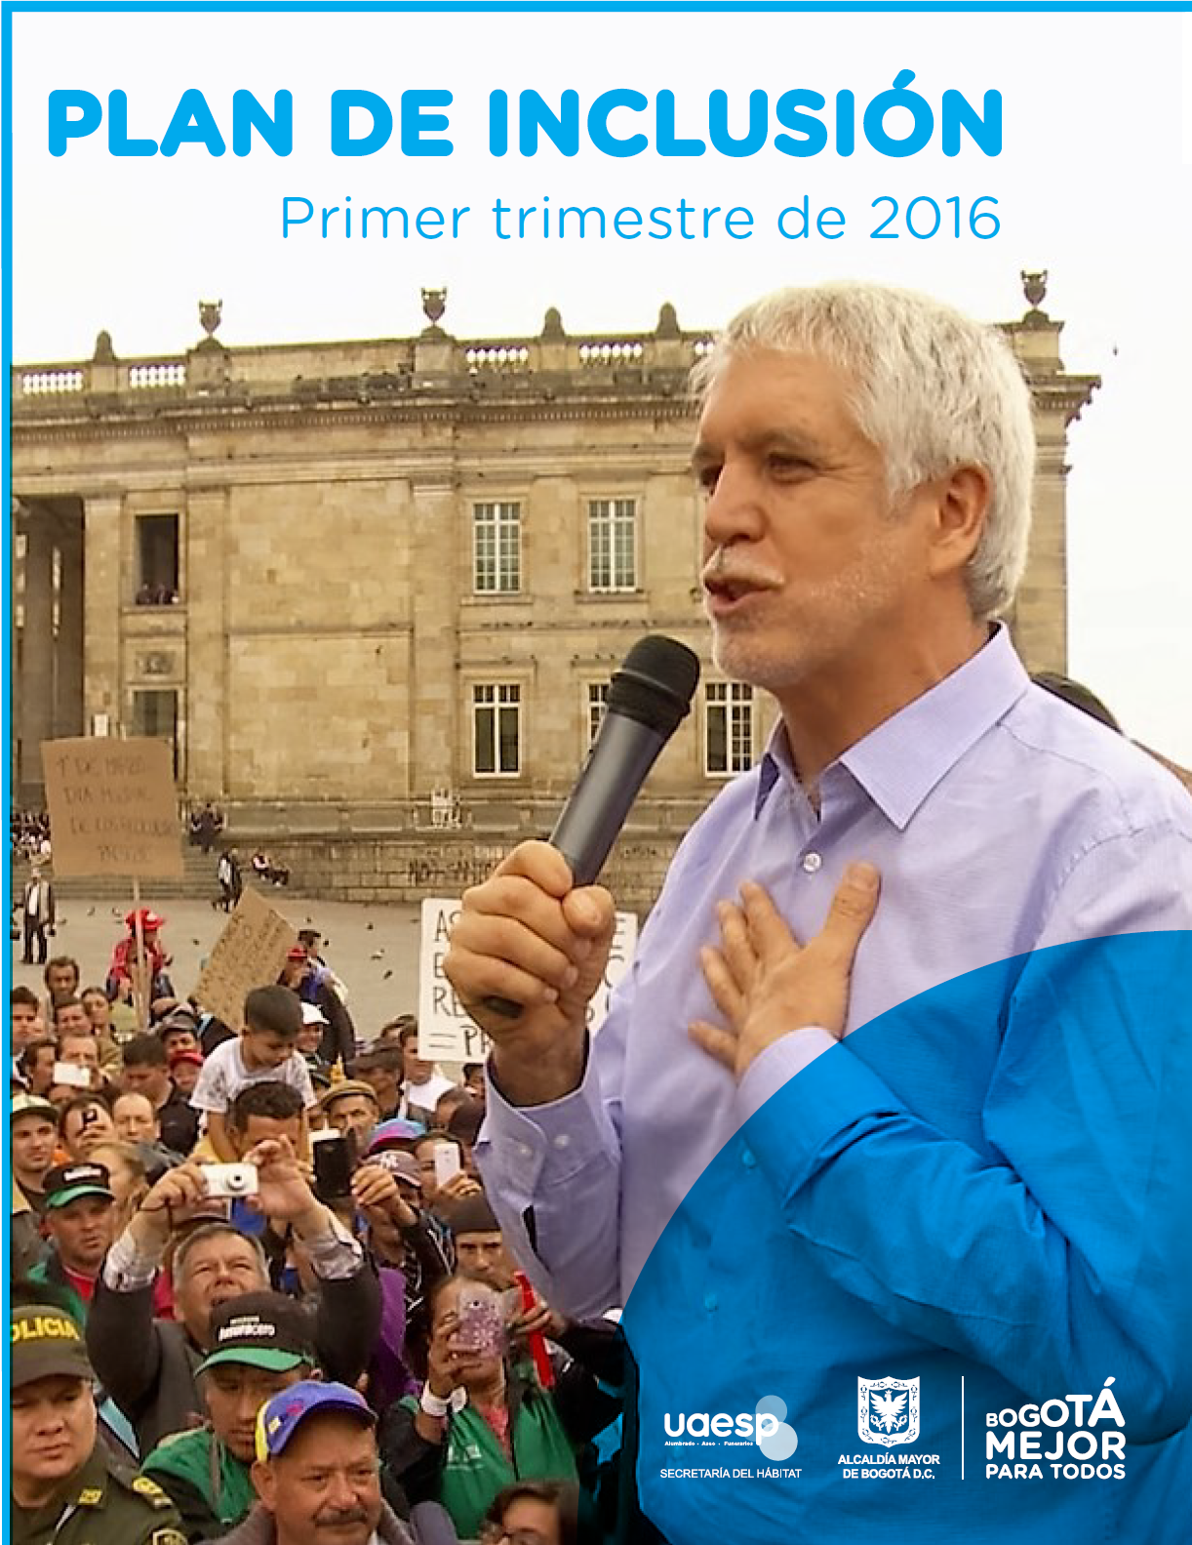
SEGUNDO TRIMESTRE 2016

Contenido

INTRODUCCIÓN 3
CAPITULO I. INFORME FINAL PLAN DE INCLUSIÓN A DICIEMBRE DE 2015 5
CAPITULO II. SEGUNDO TRIMESTRE 2016. PLAN DE INCLUSIÓN 7
Secretaria de Educación del Distrito 7
Secretaria Distrital de Salud 7
Secretaria Distrital de Ambiente 8
Unidad Administrativa Especial de Servicios Públicos 8
1. Jornadas de Sensibilización. 8
2. Registro Único de Recicladores de Oficio -RURO 11
3. Remuneración a la población recicladora 11
4. Acuerdos de corresponsabilidad 12
5. Plan de Gestión Integral de Residuos Sólidos -PGIRS 12
6. Esquema de Prestación del Servicio Público de Aseo 14
3. Esquema de Prestación del Servicio Público de Aseo 19

INTRODUCCIÓN

El segundo informe trimestral de avance del Plan de Inclusión para la Población Recicladora de Oficio de la ciudad de Bogotá, se presenta ante la Procuraduría General de la Nación en cumplimiento de lo ordenado en el Auto 275 de 2011, proferido por la Honorable Corte Constitucional, y corresponde a la gestión del periodo de abril a junio de 2016.

En primer lugar, se considera pertinente señalar que, para proponer cambios profundos en el manejo de residuos sólidos en la ciudad, la UAESP participó en la elaboración y discusión del Plan Distrital de Desarrollo, escenario en el cual se plantearon las necesidades de la ciudad en especial de la población recicladora de oficio, y cuyo análisis culminó con las acciones que hoy se reflejan en los artículos 86, 87 y 88, del Acuerdo Distrital 645 de 2016, “POR EL CUAL SE ADOPTA EL PLAN DE DESARROLLO ECONÓMICO, SOCIAL, AMBIENTAL Y DE OBRAS PÚBLICAS PARA BOGOTÁ D.C. 2016 - 2020 “BOGOTÁ MEJOR PARA TODOS”, en los siguientes términos:

“Artículo 86. Proyecto Integral para la prestación del servicio público de aseo

La Unidad Administrativa Especial de Servicios Públicos -UAESP- diseñará e implementará un proyecto Distrital para el manejo integral de los residuos sólidos, el cual deberá sustentarse en la producción y consumo responsable, garantizar la disminución en la generación, fomentar la separación en la fuente mediante cambio cultural, especialmente a través de campañas de capacitación y el fortalecimiento de la aplicación del comparendo ambiental previsto en el numeral 18 del Acuerdo 417 de 2009, implementar programas de tecnologías alternativas para el aprovechamiento de residuos sólidos, propender por la correcta disposición final de los residuos y el tratamiento de los lixiviados, así como por la inclusión de los recicladores en el esquema de prestación. Este proyecto deberá ser parte del Plan de Gestión Integral de Residuos Sólidos –PGIRS.

La inclusión de recicladores deberá garantizarse a través de acciones concretas en los siguientes aspectos: i.) registro depurado, actualizado y permanente de la población recicladora; ii) capacitación para el fortalecimiento técnico y apoyo de las organizaciones de recicladores; iii.) Asistencia psicosocial; iv.) Mecanismos que garanticen el acceso a la seguridad social y; v.) Sustitución de vehículos de tracción humana, sujeta a los estudios de tecnología que garanticen la eficiencia en la recolección de materiales aprovechables.

A partir de los estudios realizados se definirá la línea base para establecer la meta en materia de aprovechamiento y separación en la fuente.

Parágrafo 1. La UAESP, desarrollará los estudios que permitan fomentar la demanda de materiales aprovechables, el uso de métodos alternativos de transporte para este tipo de materiales y el aprovechamiento energético, así como aquellos que permitan determinar la solución de largo plazo respecto a la disposición final de residuos a partir del análisis de nuevas tecnologías.

Parágrafo 2. Incorporación del Plan de Gestión Integral de Residuos Sólidos – PGIRS. De conformidad con lo previsto en el artículo 2.3.2.2.3.87 del Decreto Nacional 1077 de 2015, la revisión y actualización del Plan de Gestión Integral de Residuos Sólidos es obligatoria y deberá realizarse dentro de los doce (12) meses siguientes al inicio del período constitucional del alcalde distrital o municipal.

En consecuencia, una vez se actualice por parte de la Administración Distrital el PGIRS, sus objetivos, metas, programas, proyectos y actividades, se entenderán incorporados al presente Plan de Desarrollo, de conformidad con lo establecido en el artículo 88 de la Ley 1753 de 2015, del Decreto 1077 de 2015 y la Resolución 0754 del 2014 del Ministerio de Ambiente y Desarrollo Sostenible.
Artículo 87. Proyecto de Reciclaje y Aprovechamiento Sostenible de Bogotá –PRAS.

La Unidad Administrativa Especial de Servicios Públicos UAESP, desarrollará el Proyecto de Aprovechamiento y Reciclaje Sostenible de Bogotá –PRAS, que reflejará las acciones contempladas en el Plan de Gestión Integral de Residuos Sólidos –PGIRS, el Plan de Desarrollo y la política distrital en servicio público de aseo, que garantizará su sostenibilidad en el corto, mediano y largo plazo, a través de acciones de reciclaje y aprovechamiento que incluyan el manejo de llantas y residuos de construcción y demolición.

Artículo 88. Servicio Público de Aseo.

Con el fin de garantizar la prestación adecuada del servicio público de aseo, la UAESP implementará obligaciones de hacer. Así mismo, diseñará estrategias para que sectores de la industria, y otros actores de la cadena, utilicen materiales aprovechables como materia prima en sus procesos, de acuerdo con la normatividad nacional.”

En este sentido, con lo dispuesto en el artículo 87 se crea el Proyecto de Reciclaje y Aprovechamiento Sostenible de Bogotá –PRAS, el cual a seguir reflejará las acciones del Plan de Gestión Integral de Residuos Sólidos –PGIRS, el Plan de Desarrollo y la Política Distrital en servicio público de aseo.

Lo anterior implica el cierre del Programa Basura Cero establecido en el Acuerdo Distrital 489 de 2012, y, por ende, el cierre de las metas en él contempladas.

Existen cuatro estrategias contenidas en dos objetivos del Programa antes mencionado, cuyas metas no fueron cumplidas en las vigencias anteriores; no obstante y en aras de dar cumplimiento a la normatividad vigente (expedida a finales del 2015 y en el 2016), encaminadas al reconocimiento y protección de la Población Recicladora de Oficio, nos encontramos modificando, actualizando y desarrollando las políticas que permitan establecer un camino seguro y cierto para la efectividad de las acciones afirmativas, el aprovechamiento y la inclusión de la población recicladora de oficio en la ciudad de Bogotá D.C.

Ahora bien, con la expedición del Decreto Nacional 596 de 2016, que contiene el Esquema Operativo de Aprovechamiento y otras disposiciones, impone la obligación al Distrito de revisar la manera en que se está prestando la acitividad de aprovechamiento en el Distrito, con el fin de acoger las disposiciones del Decreto. A su turno, la reglamentación que realiza el Misterio de Vivienda, Ciudad y Territorio, conlleva a que se planteen acciones adicionales a las establecidas en el Distrito, con el fin de garantizar la participación de la población recicladora en el esquema de aprovechamiento de la ciudad.

De acuerdo con lo anterior, se presenta la estructura del Plan de Inclusión Segunda Etapa, en concordancia con lo dispuesto en el Acuerdo Distrital 645 de 2016, en el Decreto Nacional 596 de 2016 y en la Resolución 276 de 2016, del Ministerio de Vivienda, Ciudad y Territorio, los cuales constituyen el insumo base para la política de inclusión de la población recicladora de oficio en el Distrito.

CAPITULO I.

INFORME FINAL PLAN DE INCLUSIÓN

- METAS
OBJETIVO 1. GARANTIZAR QUE EL 100% DE LA POBLACIÓN DE BOGOTÁ CONOZCA EL PROGRAMA BASURA CERO

ESTRATEGIA 1. Implementar campañas de comunicación acerca del Programa Basura Cero. Cumplimiento de 100%.

ESTRATEGIA 2. Divulgar el programa a unidades residenciales, establecimientos comerciales, almacenes de cadena y centros comerciales. Cumplimiento de 100%.

ESTRATEGIA 3. Divulgar el programa a instituciones educativas. Cumplimiento de 100%.

ESTRATEGIA 4. Divulgar el programa a otras instituciones. Cumplimiento de 100%.

OBJETIVO 2. REORGANIZAR EL SERVICIO PÚBLICO DE ASEO REORIENTADO HACIA EL APROVECHAMIENTO, DE MANERA TAL QUE LOS RECICLADORES DE OFICIO PARTICIPEN COMO OPERADORES DEL MISMO EN ÓPTIMAS CONDICIONES.

ESTRATEGIA 1. Censar al 100% de la población recicladora de oficio de la ciudad de Bogotá – META 21. Cumplimiento de 100%.

ESTRATEGIA 2. Reconocer el servicio público de aprovechamiento a los recicladores vía tarifa. Cumplimiento de 100%.

ESTRATEGIA 3. Promover la creación y fortalecimiento de ORAS (Organizaciones de Recicladores Autorizadas). Cumplimiento de 100%.

ESTRATEGIA 4. Dotar a la ciudad de equipamientos que garanticen el aprovechamiento del Material reciclable. No se cumplió.

No obstante la Estrategia 4 que se reporta como no cumplida, la Entidad en el año 2015 suscribió el Contrato 315 de 2015 el cual consistía en facilitar la dotación de equipos y maquinaria para los “Centros de Servicio Público de Reciclaje”. Sin embargo, teniendo en cuenta las solicitudes de la empresa MOPEN SAS, la Unidad accedió a la terminación de mutuo acuerdo del contrato antes mencionado.

Lo anterior aunado a la situación reportada por la Subdirección de Aprovechamiento en el entendido que esta Entidad no contaba con los sitios adecuados para montar la infraestructura contratada el año anterior.

Una vez tuvimos conocimiento del Decreto 596 de 2016, en especial la obligación de contar con Estaciones de Clasificación y Aprovechamiento, se consideró importante revaluar el tema de la infraestructura, dotación y equipamiento de las ECA´s; replanteamiento que permite incorporar en el PGIRS de la ciudad las condiciones antes mencionadas y la figura de Aporte Bajo Condición que establece la misma norma, para lograr consolidar y unificar la política a seguir, que permitirá generar condiciones de inclusión y acceso cierto y seguro del material potencialmente aprovechable en beneficio de la población recicladora.

OBJETIVO 3. DESARROLLAR EL MARCO REGULATORIO QUE GARANTICE LA REORGANIZACIÓN DEL SERVICIO PÚBLICO DE ASEO ORIENTADO AL APROVECHAMIENTO.

ESTRATEGIA 1 Actualizar el Plan de Gestión Integral de Residuos Sólidos -PGIRS. Cumplimiento de 100%.

ESTRATEGIA 2 Ajustar el Plan Maestro Integral de Residuos Sólidos -PMIRS. No se cumplió.

Esta meta, para lo corrido del 2016, no fue objeto de avance por cuanto se ha venido trabajando en la revisión de los diferentes Planes Maestros del Distrito Capital y del Plan de Ordenamiento Territorial, revisión que debe tener en cuenta lo dispuesto en el Decreto 596 de 2016 y en la Resolución MVCT 276 de 2016.

ESTRATEGIA 3 Elaborar el Reglamento Técnico Operativo del Servicio de Aprovechamiento. No se cumplió.

Para esta meta en lo corrido del presente año no se generó ningún cumplimiento por cuanto la elaboración del Reglamento Técnico Operativo del Servicio de Aprovechamiento debe ir enmarcado dentro de los postulados y directrices establecidas en el Decreto Nacional 596 de 2016, previo a su expedición se hace necesario actualizar y modificar el PGIRS, situación que a la fecha se encuentra en proceso, esperándose para finales del mes de julio del presente año tener adoptado.

ESTRATEGIA 4 Elaborar el Reglamento Comercial y Financiero del Servicio Público de Aprovechamiento. No se cumplió. Para esta meta es necesario tener en cuenta los argumentos planteados para la Estrategia No. 3.

ESTRATEGIA 5 Implementar el Acuerdo del Concejo de Bogotá que crea el Comparendo Ambiental para los usuarios del servicio de aseo que no presenten los residuos de manera separada. Cumplimiento de 100%.

OBJETIVO 4. BRINDAR EL ACOMPAÑAMIENTO REQUERIDO POR LA POBLACION RECICLADORA EN MATERIA DE INCLUSION SOCIAL EN EL MARCO DE LA INSTITUCIONALIDAD DISTRITAL.

ESTRATEGIA 1 Promover la vinculación de la población recicladora a la oferta social y/o de educación formal de preescolar básica y media del Distrito y/o la Nación. Cumplimiento de 100%.

CAPITULO II.

SEGUNDO TRIMESTRE 2016. PLAN DE INCLUSIÓN

En este capítulo se describen las actividades realizadas durante el segundo trimestre, por parte de las entidades distritales vinculadas al Plan de Inclusión de la población recicladora de oficio.

Secretaria de Educación del Distrito

En el marco de la Semana Ambiental celebrado entre el 1 y 6 de junio de 2016, la Secretaría Distrital de Educación -SED junto con la Comisión Intersectorial de Educación Ambiental – CIDEA- realizaron la jornada “PONLE AMBIENTE A TU LOCALIDAD” con el objetivo de identificar e intervenir puntos críticos en colegios, entidades y localidades. Se abordaron las temáticas de: a) Reconocimiento y cuidado del sistema hídrico, b) Manejo adecuado y minimización de residuos sólidos: consumo responsable, c) Variabilidad y adaptabilidad a cambio climático y gestión de riesgo, y d) Protección y bienestar animal.

Adicionalmente se contó con la participación de 342 estudiantes que hicieron parte de sesiones pedagógicas sobre el manejo y minimización de residuos sólidos en el marco de convenio No. 2216/2015 realizado entre la Secretaría Distrital de Educación y el Jardín Botánico de Bogotá José Celestino Mutis.

Según informe presentado por la Secretaría Distrital de Educación, se realizaron un total de 20 capacitaciones dirigidas a rectores y almacenistas de los colegios distritales, en donde se incluyen seis actividades exclusivas sobre el manejo de residuos.

Secretaria Distrital de Salud

En el marco de lo dispuesto en el Convenio 1174 de 2012 celebrado entre la UAESP y la Secretaria Distrital de Salud, se informa que no se han registrado nuevas acciones de sensibilización y educación en el “Programa Basura Cero” a familias con respecto a prácticas de separación en la fuente, reducción y manejo de residuos. Señalan que dadas las dinámicas del programa y el avance progresivo en el diligenciamiento de las bases de datos desde los hospitales de la red pública del Distrito, entre el 2do. trimestre de abril a junio de 2016 las acciones de sensibilización continúan siendo 97.056, las cuales corresponden a las familias que fueron informadas durante la 2da. quincena noviembre de 2015 a marzo de 2016.

Secretaria Distrital de Ambiente

La Oficina de Participación, Educación y Localidades de la Secretaria Distrital de Ambiente señala que durante abril y junio de 2016 se dictaron 29 cursos sobre Comparendo Ambiental, a los cuales asistieron un total de 184 personas: 180 personas naturales y 4 personas jurídicas. Con un total de 67 personas multadas, la infracción más recurrente durante este periodo fue la No.13: “Hacer limpieza de cualquier objeto en vías públicas, causando acumulación o esparcimiento de residuos sólidos o dejar esparcidos en el espacio público los residuos presentados por los usuarios para la recolección”.

Actividades desarrolladas por Unidad Administrativa Especial de Servicios Públicos II Trimestre de 2016.

En el marco de las competencias asignadas a la UAESP en el Auto 275 de 2011 y en el Decreto 364 de 2012, se realizaron las siguientes actividades.

Jornadas de Sensibilización.

Se realizaron capacitaciones a usuarios como parte del apoyo a la sensibilización de la ciudadanía sobre el manejo integral de residuos sólidos. En el mes de junio de 2016 se realizaron 3 capacitaciones a multiusuarios en las cuales participaron un total de 84 personas.

Adicionalmente, se realizó una sensibilización puerta a puerta a establecimientos comerciales y viviendas en el Barrio Álamos Norte, en las cuales se involucraron aproximadamente 200 personas.

Por otra parte, en coordinación con otras entidades distritales se realizaron los siguientes eventos:

- Sensibilización a la ciudadanía y comerciantes Eje Ambiental

Se realizaron visitas los días 8, 15 y 21 de abril de 2016 a 49 comerciantes y administradores ubicados en la zona del eje ambiental para identificar problemáticas en la adecuada separación del material aprovechable, así mismo se dictaron charlas sobre las actividades desarrolladas por la Entidad y la importancia de la población recicladora de oficio en la ciudad.

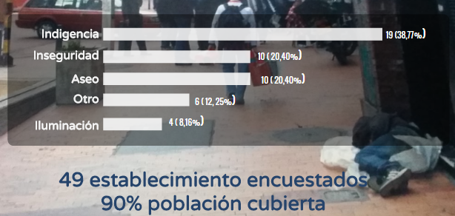

- Jornada de sensibilización del Colegio Gimnasio Vermont

El 05 de mayo de los corrientes se realizó una jornada de limpieza y sensibilización con líderes estudiantiles del colegio Vermont, donde se recogieron los residuos frente al colegio y se hizo una retroalimentación de la actividad dándoles a conocer la importancia de conocer el oficio de los recicladores, la adecuada separación en la fuente y la entrega del material aprovechable a los recicladores de oficio.

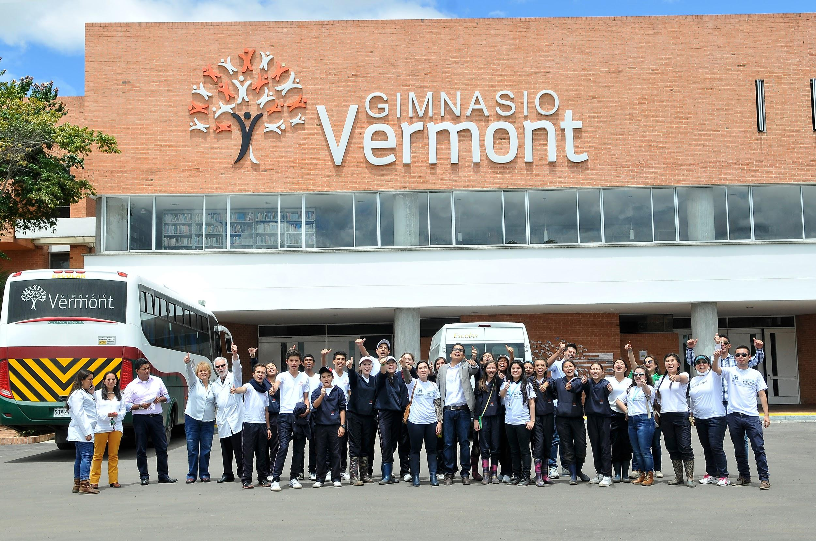
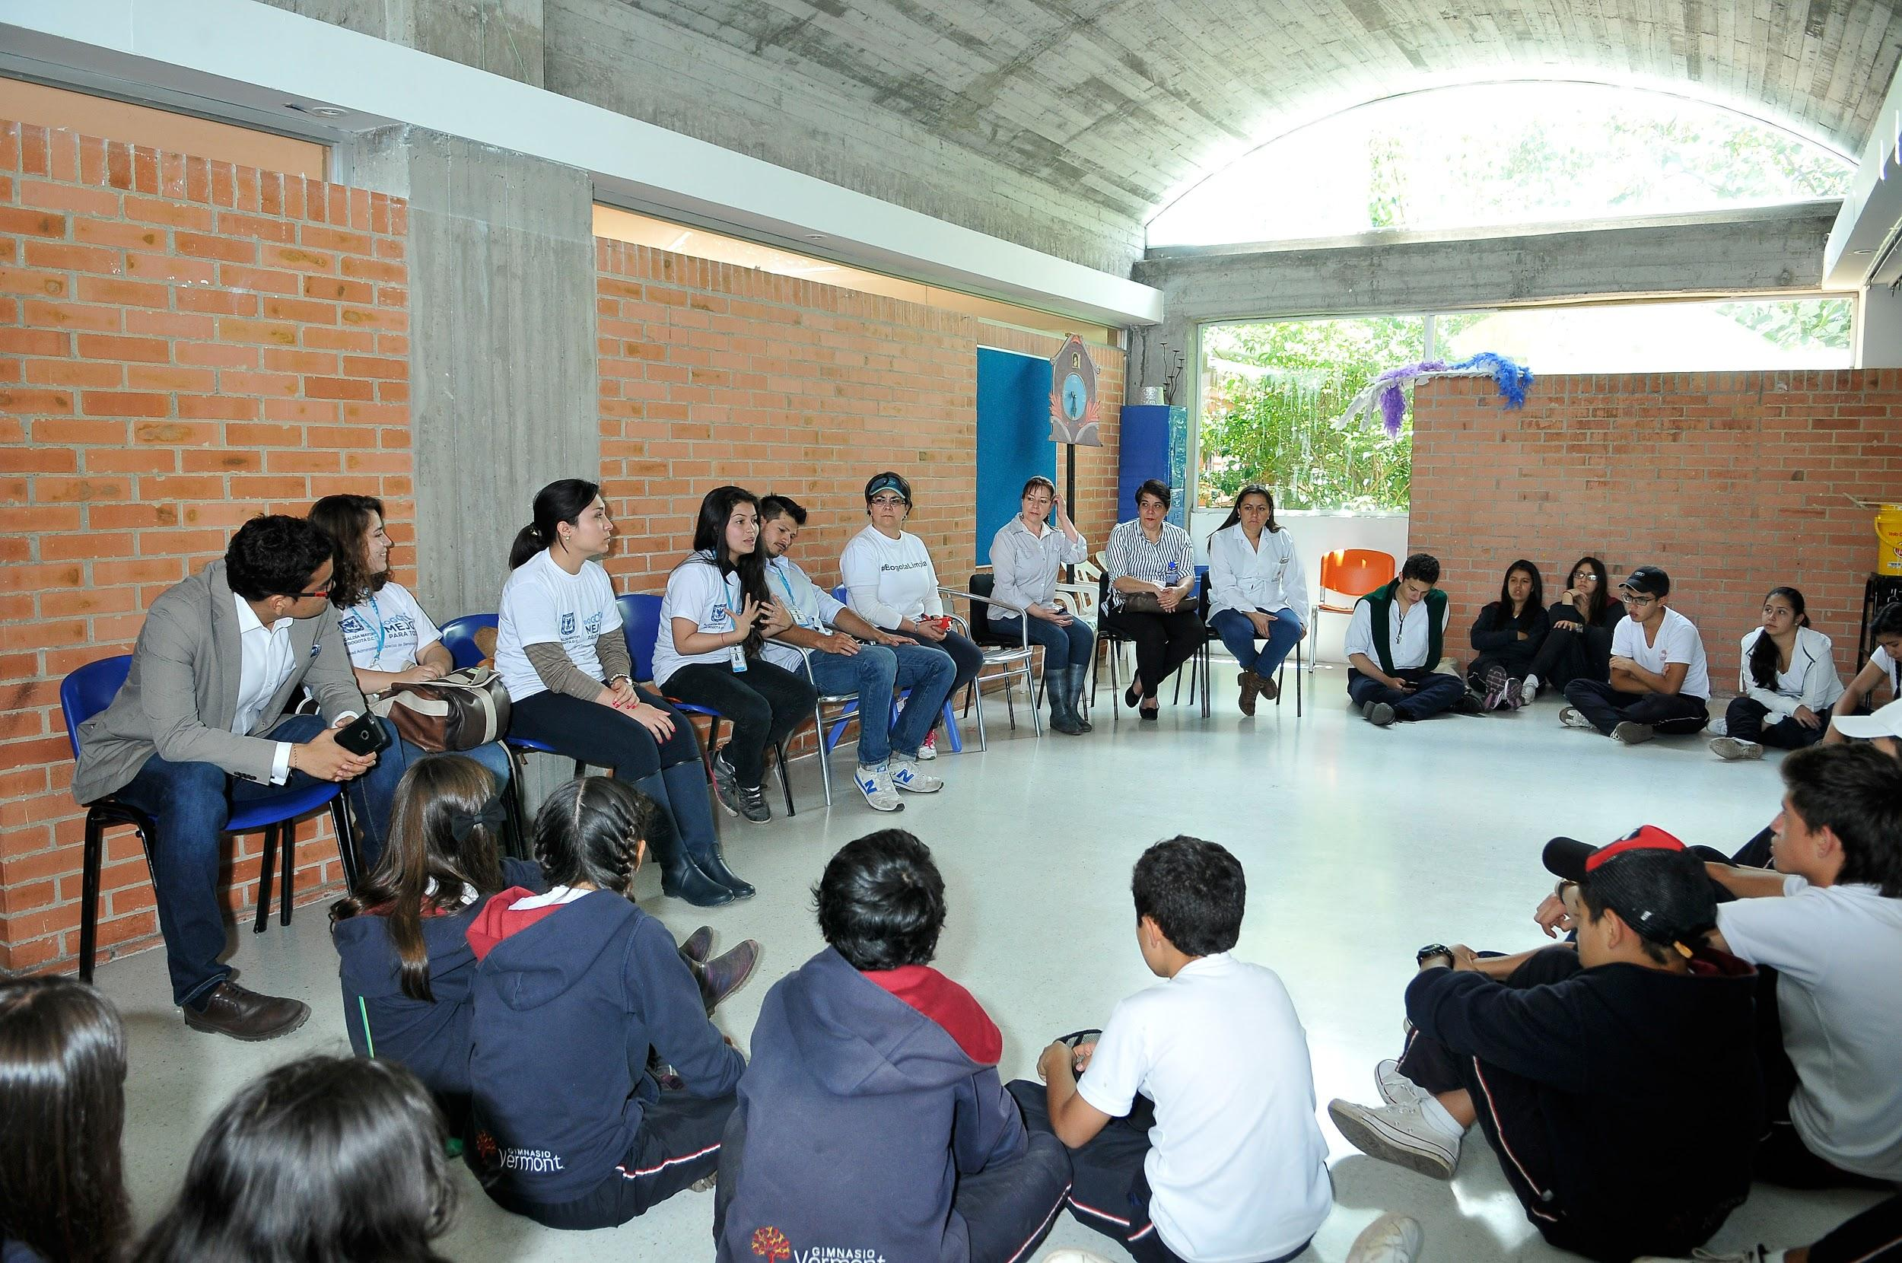

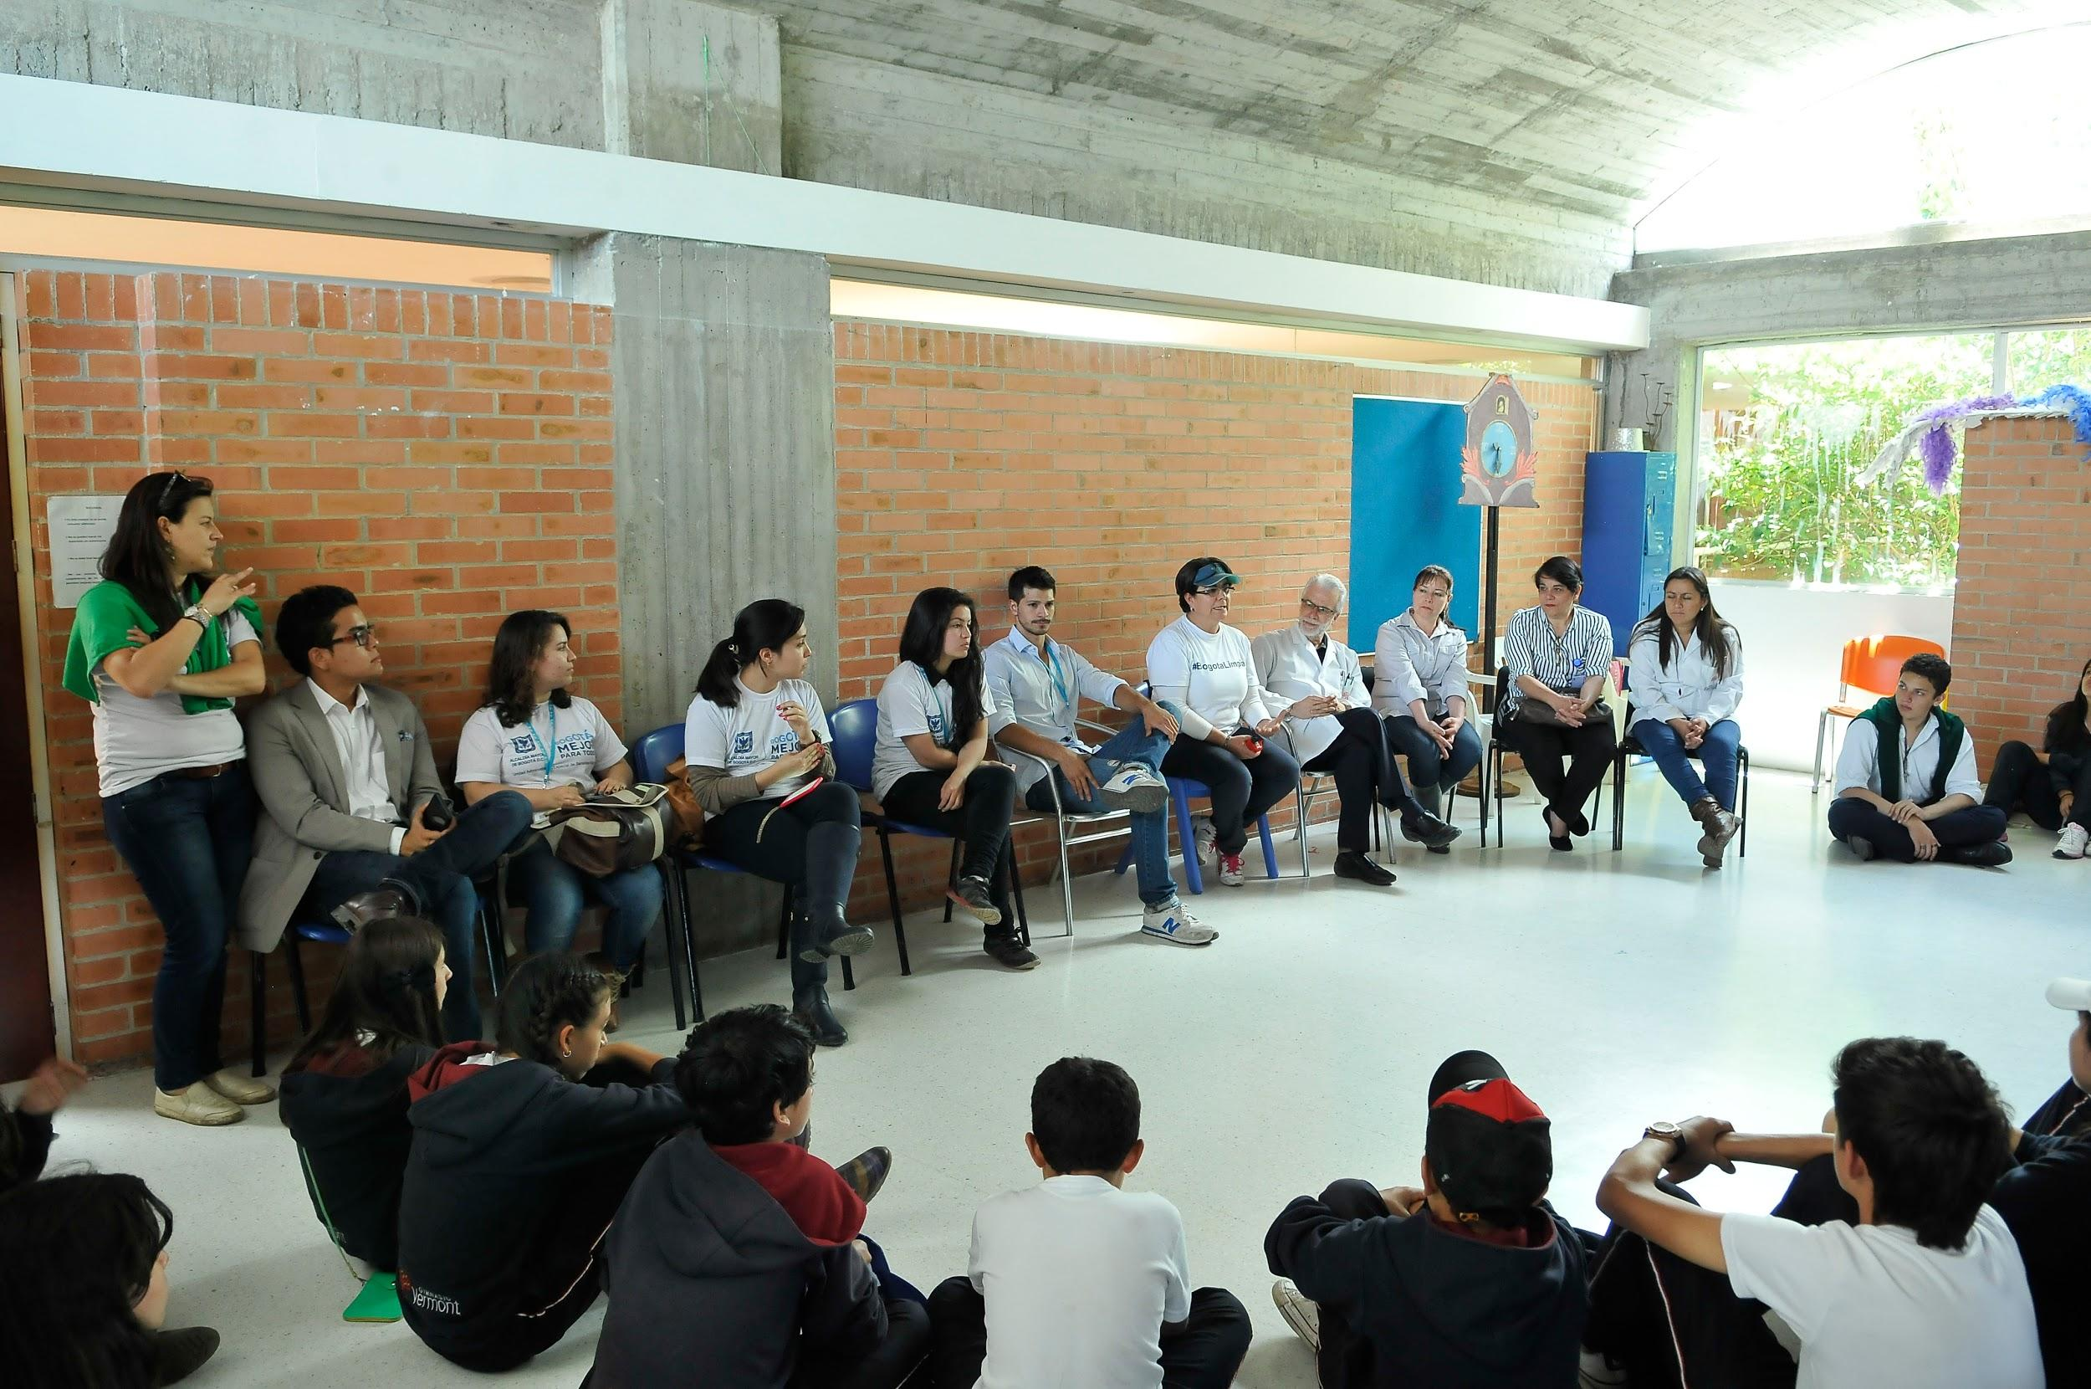

- Reciclatón Distrital - 17 de Mayo:

Durante el día internacional del Reciclaje, 17 de mayo, se llevó a cabo la primera Reciclatón Distrital. Se invitó a todas las entidades Distritales a participar, logrando la participación efectiva de 18 entidades del Distrito.

Sensibilizamos a funcionarios públicos sobre la importancia de reciclar y conocer el oficio de los recicladores, quienes durante la jornada se presentaron y realizaron el pesaje del material recolectado.

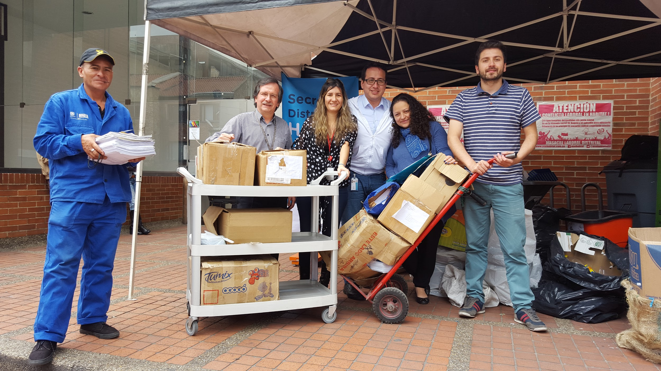
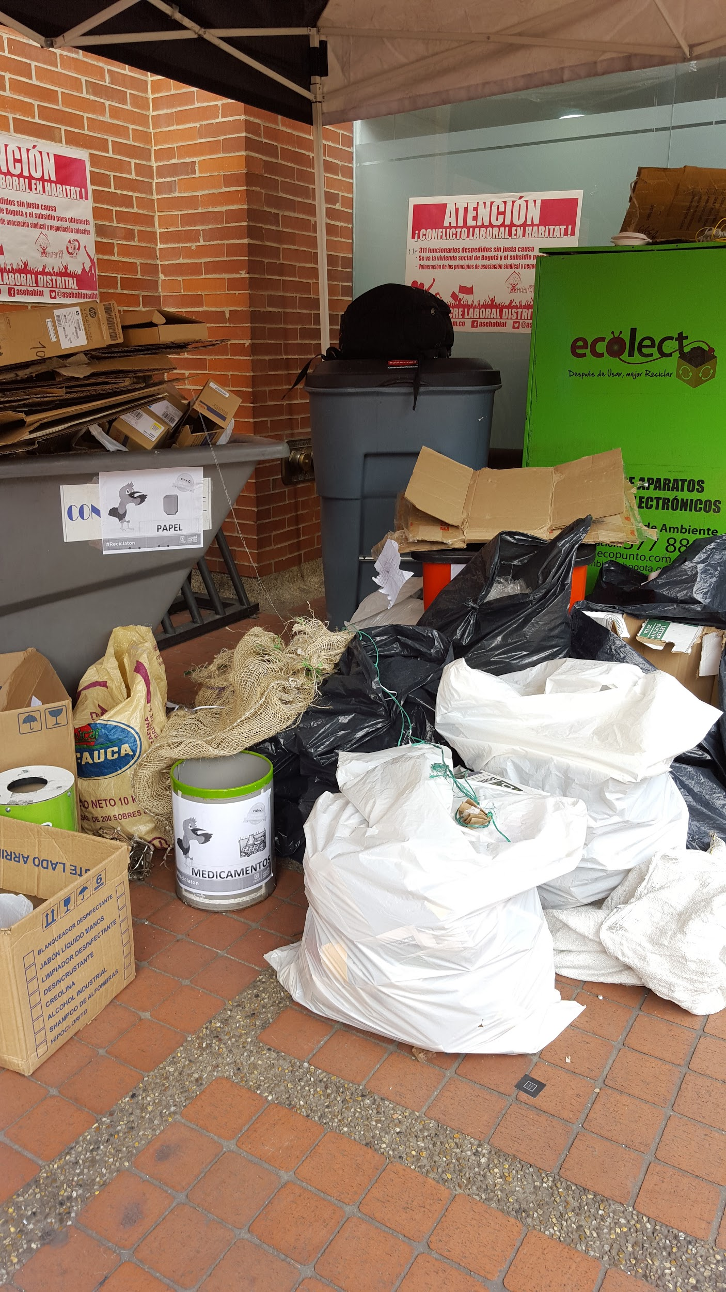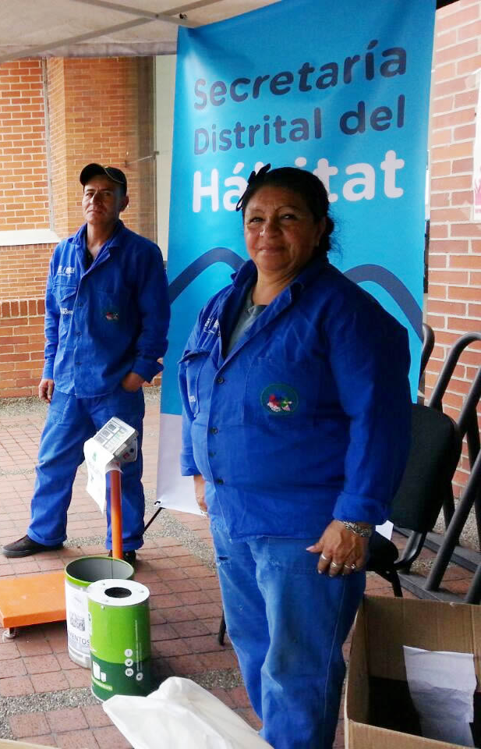

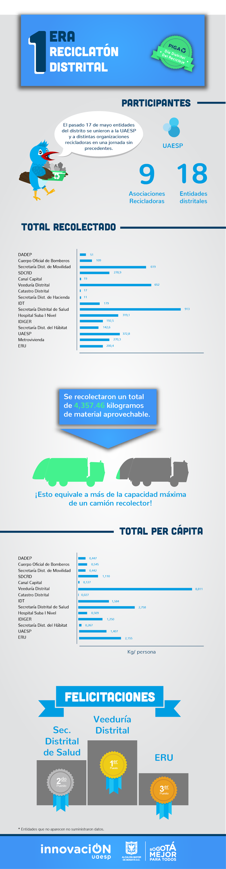
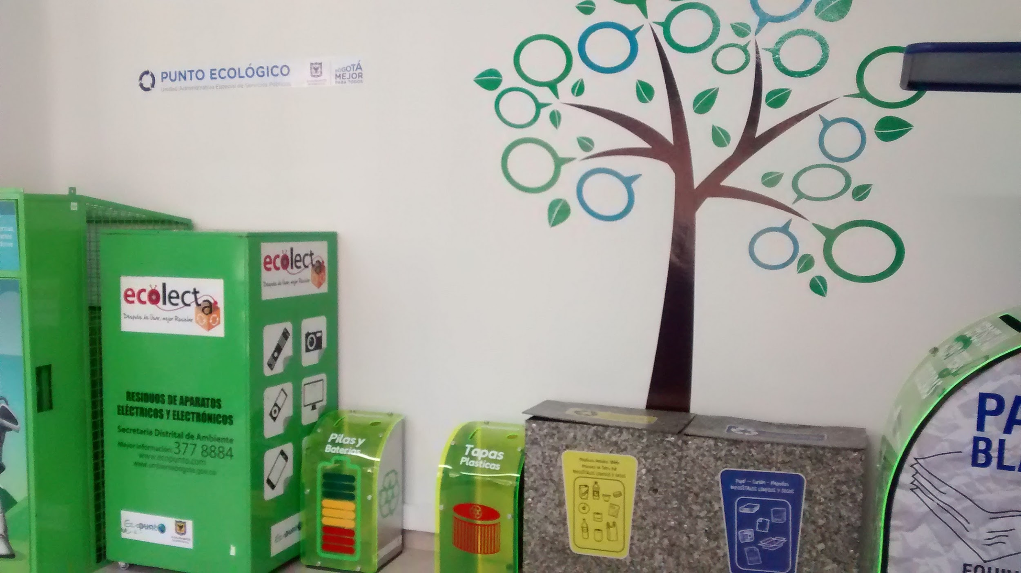A continuación, una infografía que describe lo realizado durante la jornada:

- Sensibilización a Restaurantes de la Zona G - 20 de mayo

El 20 de mayo realizamos la jornada de sensibilización sobre manejo de residuos sólidos en la localidad de Chapinero, en particular, en la Zona G.‬‬ Comensales, administradores y trabajadores de restaurantes conversaron con funcionarios de Uaesp sobre horarios de recolección, separación en la fuente y reciclaje. Restaurantes compartieron sus buenas prácticas y campañas para evitar uso de pitillo, bolsas plásticas y PET.

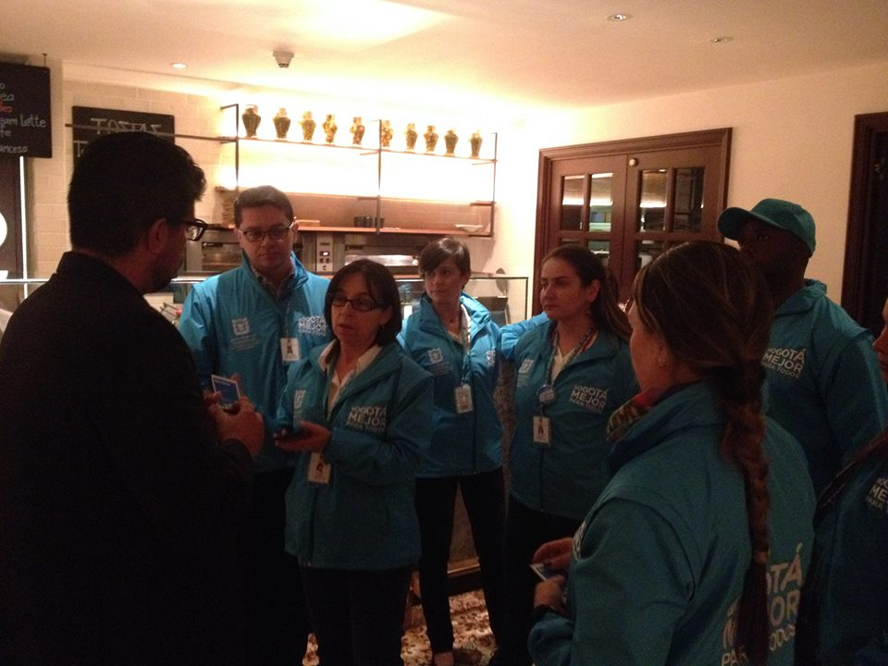

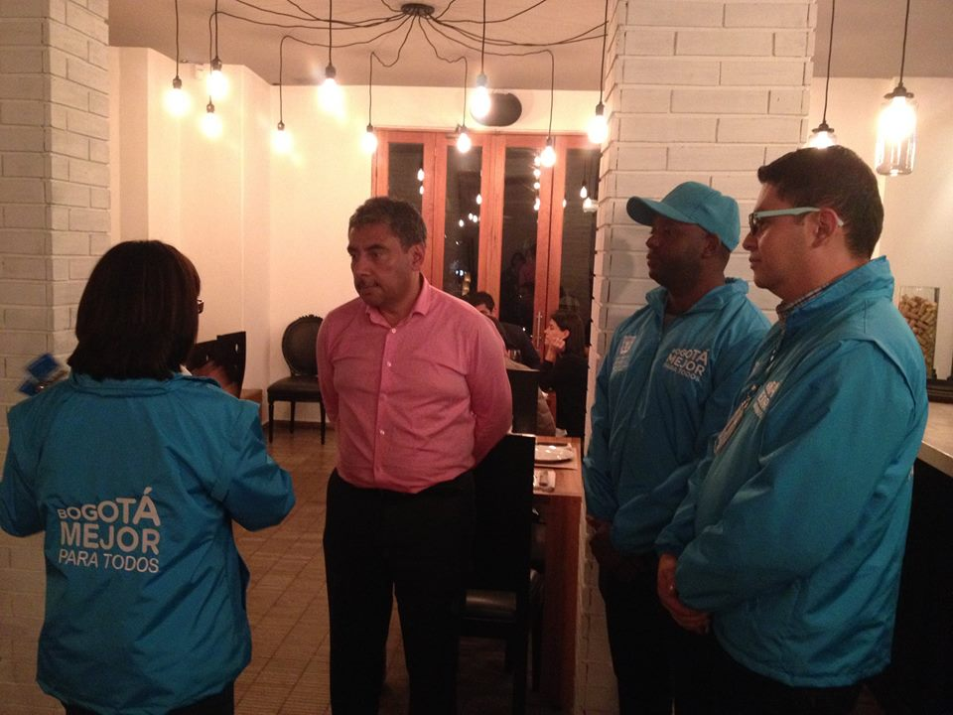
- Reciclatón Ciudad Bolívar - 2 de Junio

Se llevó a cabo trabajo de sensibilización con la ciudadanía de la localidad Ciudad Bolívar durante la actividad de Reciclatón, liderada por la organización Nuevo Ambiente, en la localidad de Ciudad Bolívar.

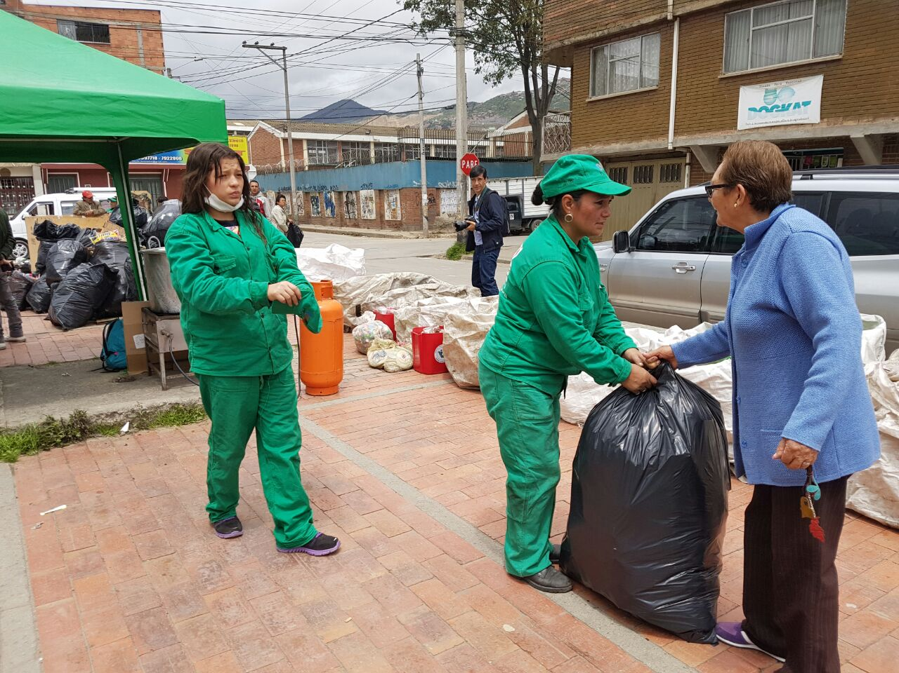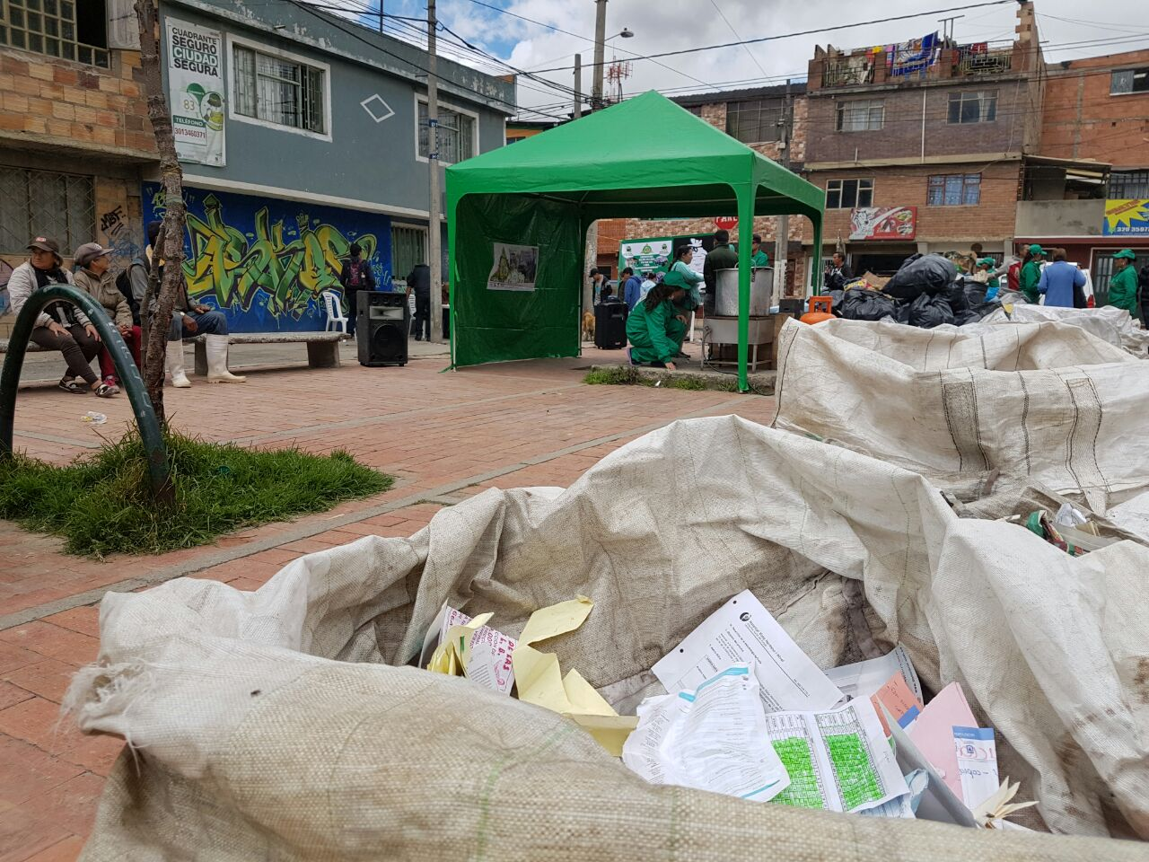
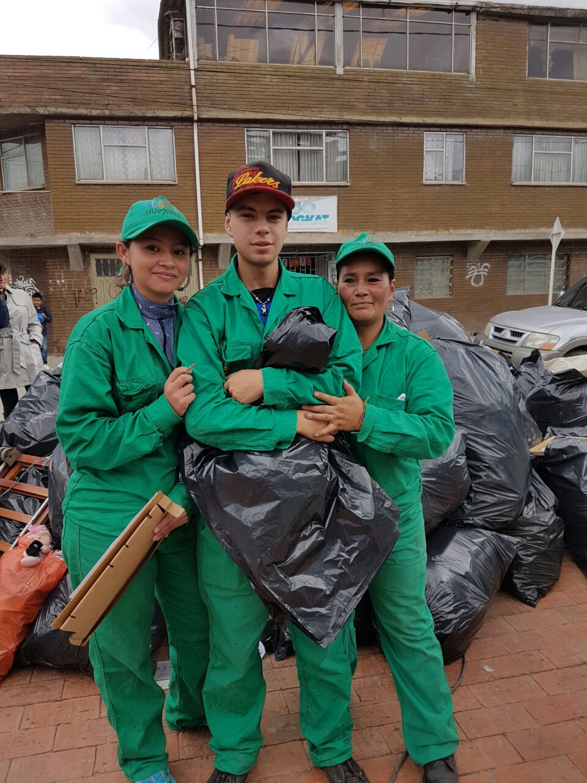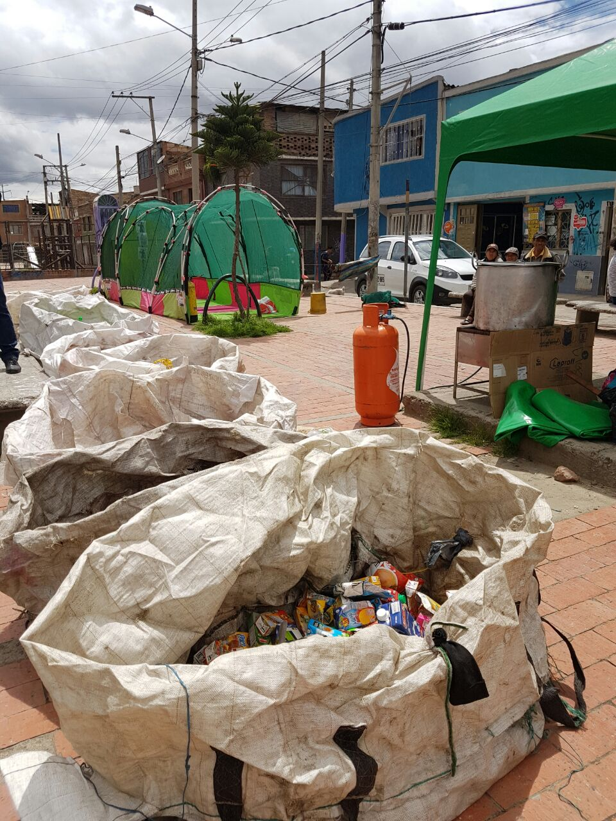
- Soy Eje Ambiental - Intervención con Citibank en la Avenida Jiménez

El 11 de junio, ciudadanos comprometidos y funcionarios del Distrito acudieron a un evento que convocó a más de 1.500 personas para recuperar el espacio público en el centro de Bogotá, llenar de color fachadas en la Candelaria y embellecer la histórica Avenida Jiménez, hoy conocida como el Eje Ambiental, obra de los Arquitectos Rogelio Salmona y Luis Kopec.

El objetivo de la UAESP fue acompañar a voluntarios y entidades distritales en el desarrollo de las siguientes actividades:

- Barrido del espacio público con ciudadanía.
- Limpieza de postes con la ciudadanía.
- Sensibilización de comerciantes sobre horarios de recolección y separación en la fuente.
- Concientización sobre el papel del reciclador a través de actividades lúdicas.

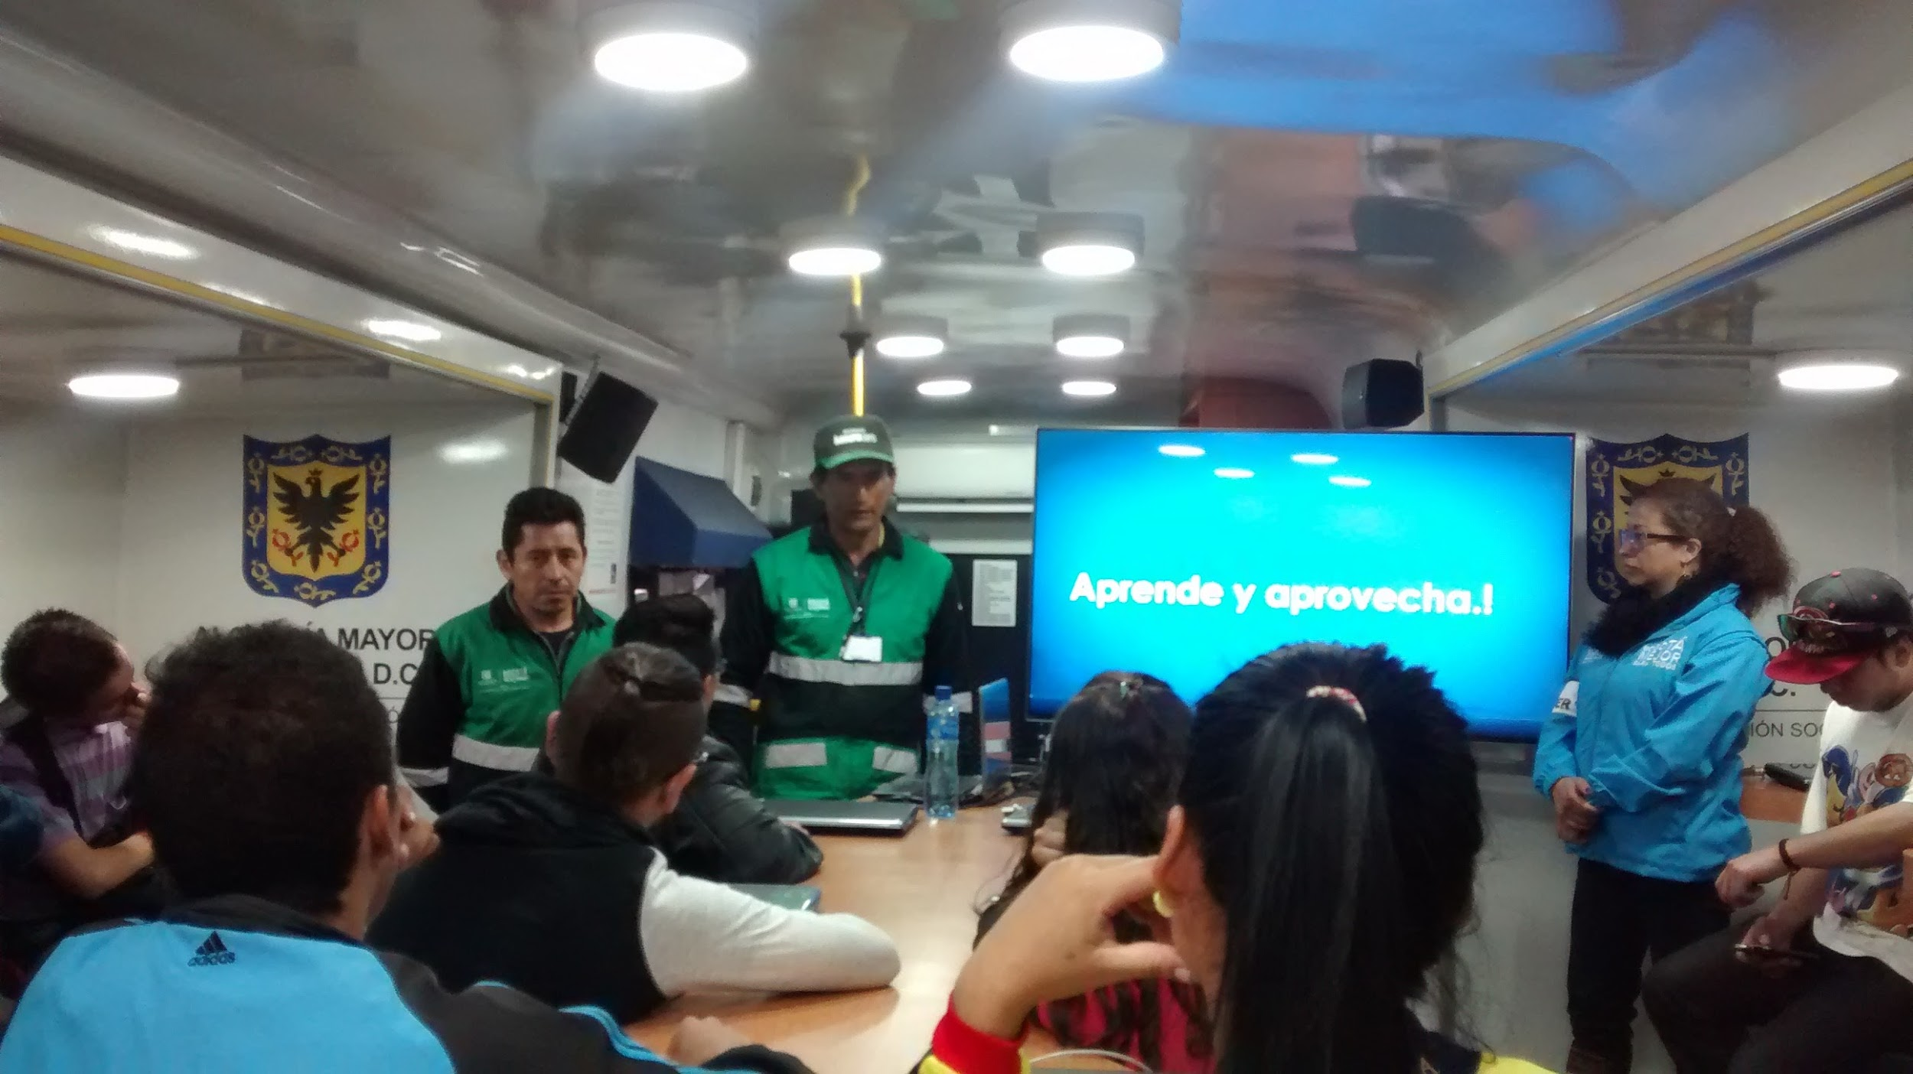
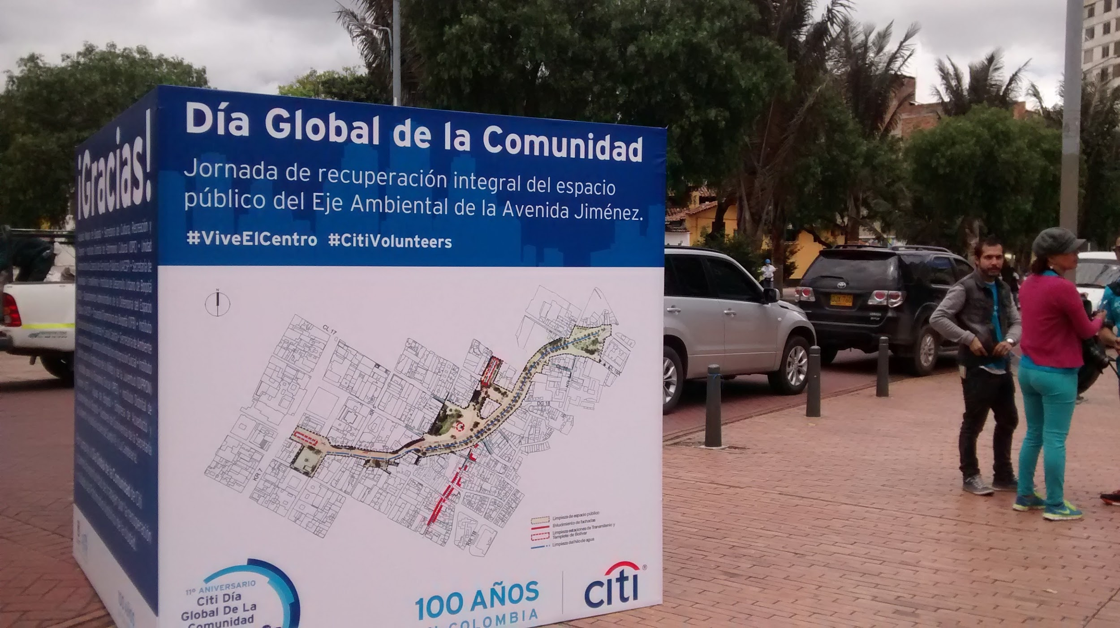
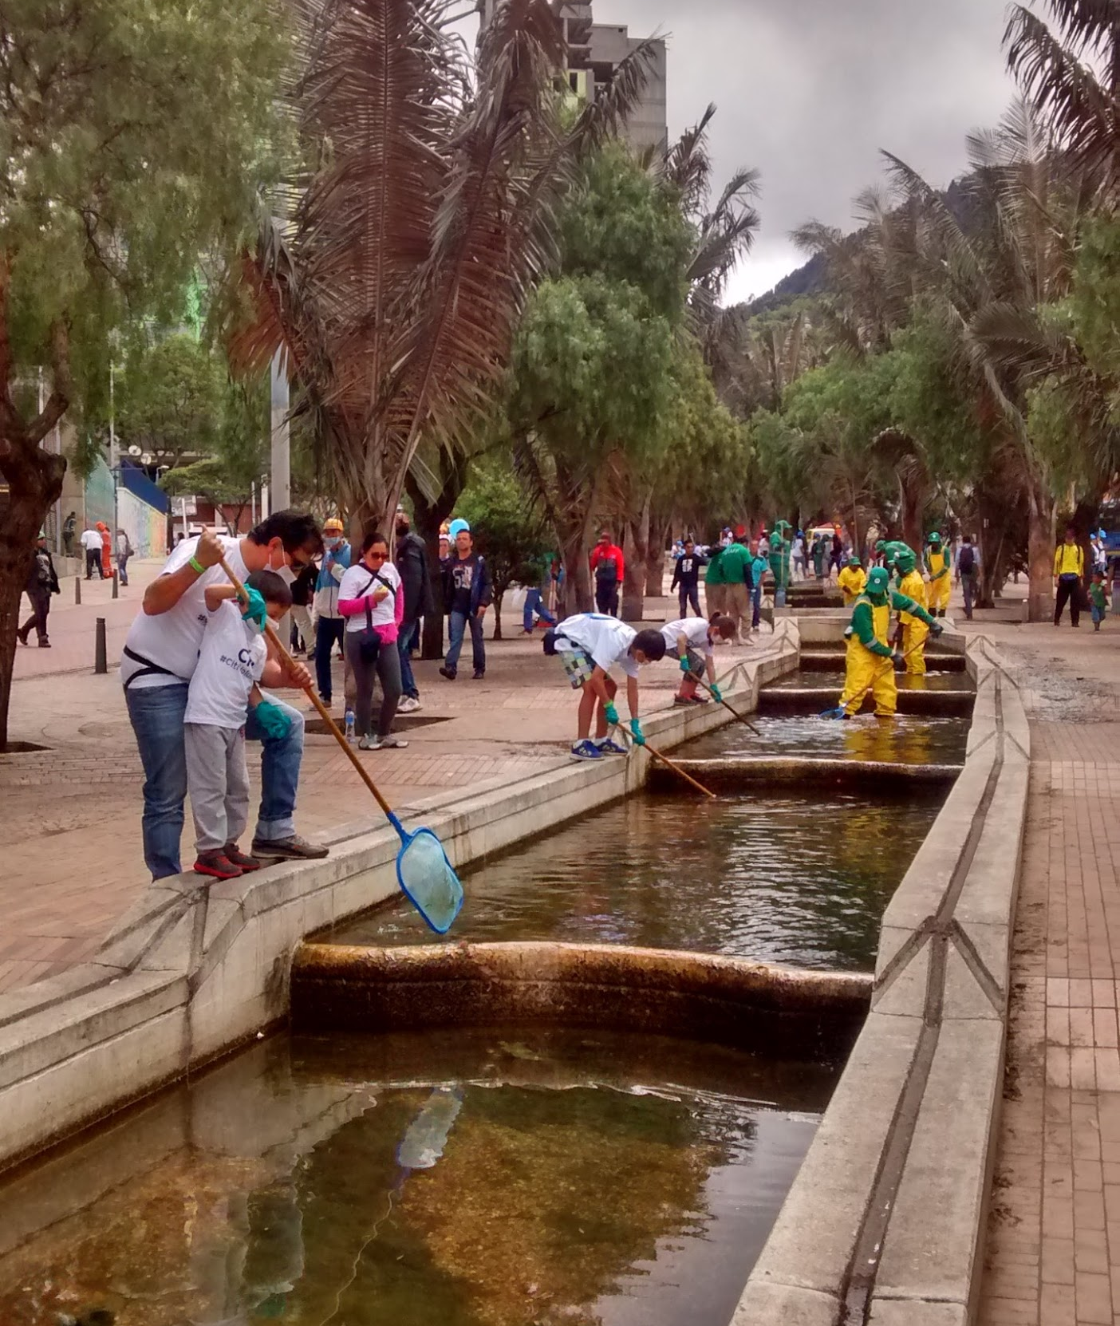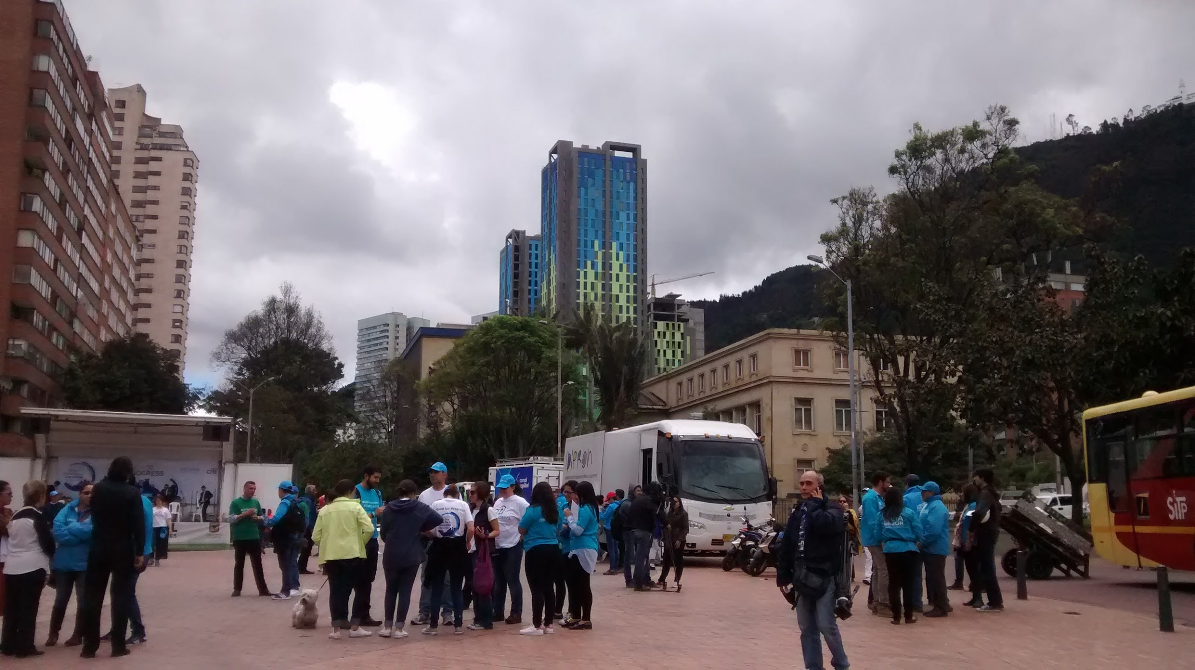
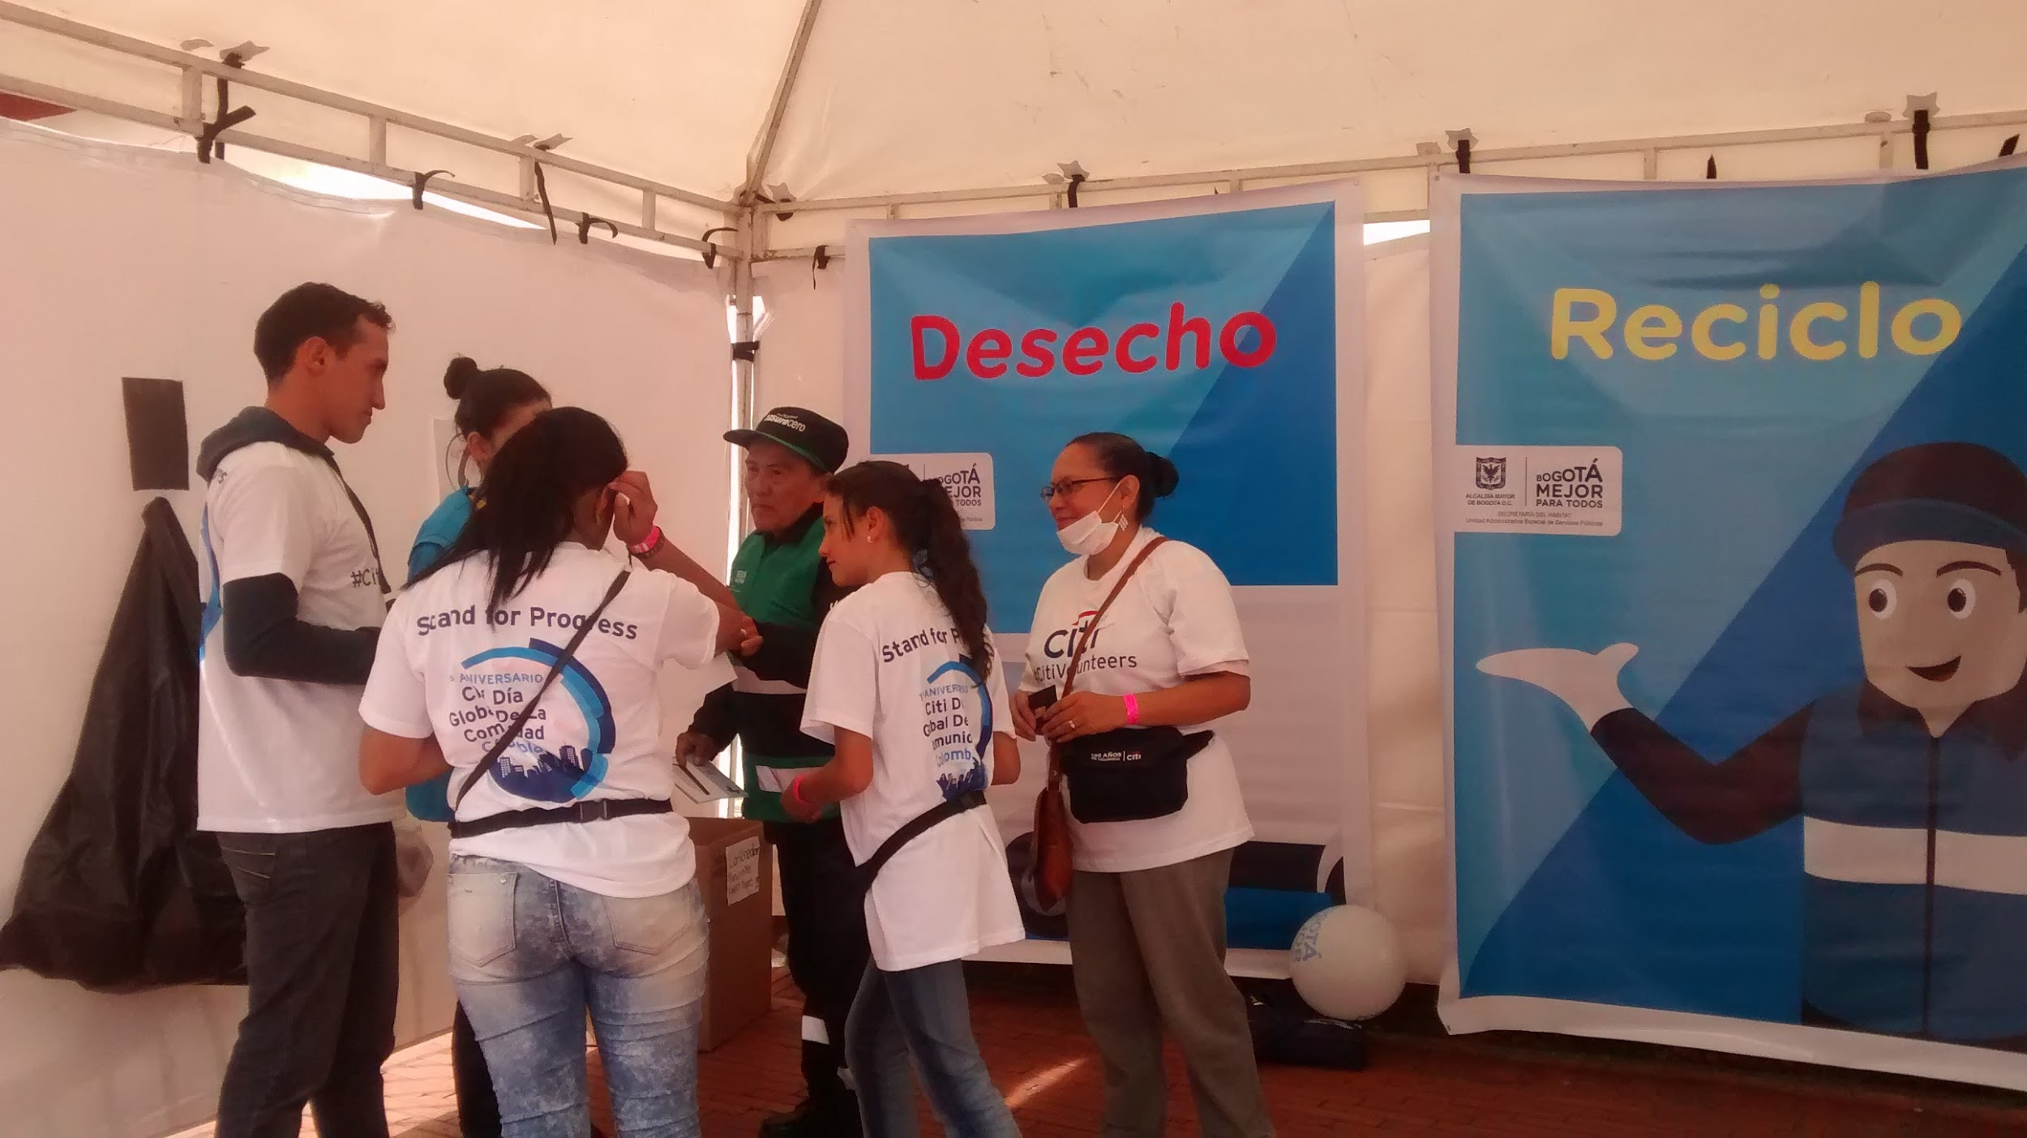
- ROCK AL PARQUE 2016

Rock al parque es uno de los escenarios culturales más importantes para los jóvenes de Bogotá y el país, escenario oportuno para llevar mensajes y acciones sobre el consumo responsable y la separación en la fuente de los residuos. Desde el año anterior se articuló una mesa interinstitucional denominada Eventos Basura Cero con la participación de SCRD, IDRD, IDARTES, UAESP, Aguas Bogotá y Observatorio de culturas para divulgar y mejorar las prácticas de los diferentes actores en escenarios masivos.

Como UAESP nuestros compromisos fueron:

Realizar una guía para comercializadores de alimentos dentro del Parque Simón Bolívar. | El documento que fue enviado desde el pasado 7 de junio a IDARTES cuyo fin es disminuir los impactos ambientales de los residuos generados por la venta de alimentos en los eventos masivos, presentando alternativas de envases y recipientes para la presentación de alimentos con características de ser reciclables, biodegradables o compostable y que cumplan todas las condiciones de inocuidad.
Organizar a los recicladores oficios que prestarán el servicio de aprovechamiento de residuos en el evento en coordinación con Aguas Bogotá. | Se contactaron tres organizaciones, una para cada día del Festival:  Sábado Asoef- Usme  Domingo: Sineambore- Ciudad Bolívar  Lunes: La Unión- Barrios Unidos.
Elaborar un video-clip como apoyo pedagógico a la separación de los materiales en el parque, por parte de los participantes del evento. | El equipo de innovación elaboró el video que fue enviado 24 de junio a IDARTES en el formato solicitado, para incluirlo en las cortinillas de videos durante los tres días del evento.

El equipo pedagógico estuvo atento en la coordinación con Aguas Bogotá y las organizaciones de recicladores durante los tres días del evento. Así mismo, los bogotanos conocieran en redes sociales que los recicladores se encontraban trabajando en el Festival más grande Bogotá.

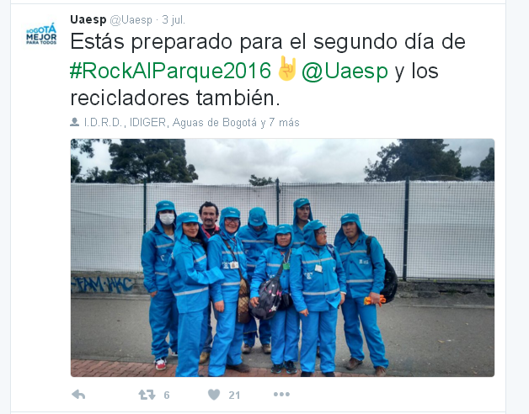

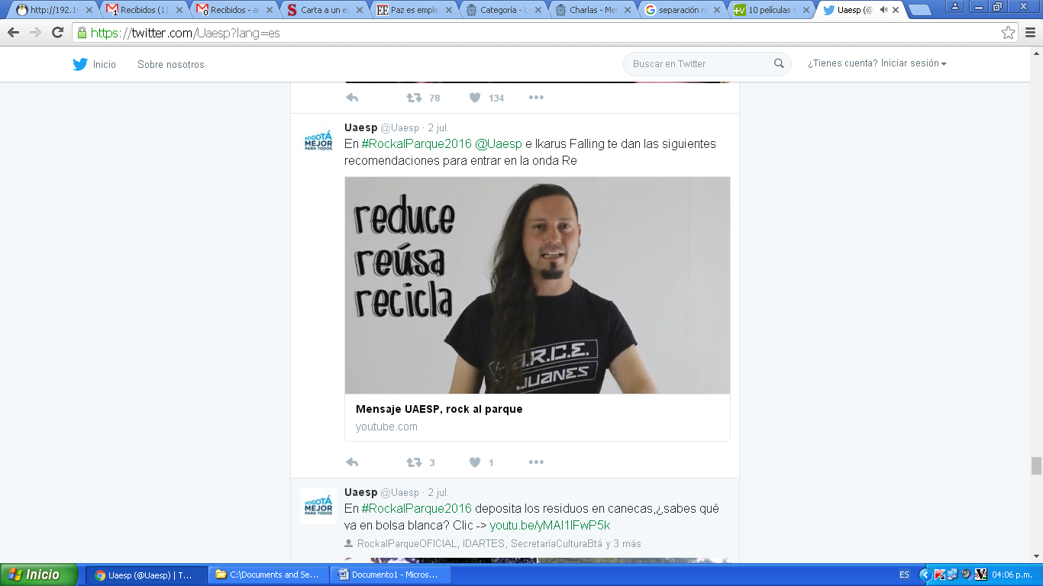

​Para la presente vigencia, la asistencia al evento fue de cerca de 240.000 personas, que en su mayoría fue un público joven y que toma relevancia por ser la franja que menos prácticas de separación en la fuente realiza, según la Encuesta Bienal de Cultura del año 2013, del Observatorio de Culturas de Bogotá.

Registro Único de Recicladores de Oficio -RURO

Desde el inicio de esta Administración hemos venido trabajando en la consolidación de una real y verdadera base de datos que permita tener identifacada a la población recicladora de oficio, por lo anterior para el segundo trimestre de 2016 y en concordancia con las actuaciones realizadas para el primer trimestre ya reportado, venimos actualizando y depurando la información sobre población recicladora, el pesaje realizado, depuración y pagos.

Es así como se expidieron las Resoluciones 145 y 231 de 2016, las cuales permitieron establecer, en cuanto a la actualización de los datos de la población recicladora lo siguiente:

Fallecidos | 1
Retirados por duplicidad | 124
Incluidos | 292
Corrección de documento de identidad | 13

Resolución UAESP 231 de 2016

Fallecidos | 9
Retirados por duplicidad | 0
Incluidos | 151
Corrección de documento de identidad | 5

De igual forma, se continúa con la verificación de solicitudes de inclusión al Registro Único de Recicladores de Oficio, labor con periodicidad constante teniendo en cuenta las solicitudes realizadas por los recicladores y las identificaciones encontradas por la Entidad.

Remuneración a la población recicladora

De acuerdo con lo señalado en la Resolución 351 de 2005, de la Comisión de Regulación de Agua Potable y Saneamiento Básico- CRA, se realizaron pagos por $5.808.717.064 para la población recicladora, tal como se muestra en la siguiente tabla:

Fecha de Resolución | No. Resolución de Pago | No. de Recicladores | Kilogramos Registrados | Total Remuneración
17 mayo de 2016 | 211 | 7.166 | 48.628.366 kg | $4.680..251.914
05 julio de  2016 | 303 | 1.420 | 11.714.826 kg | $1.128.465.150

Vale la pena señalar, que la UAESP y las Empresa de Acueducto, Alcantarillado y Aseo de Bogotá ESP, han venido realizando mesas de trabajo con el fin de adoptar el mecanismo de remuneración a lo dispuesto en la Resolución 720 de 2015, de la Comisión de Regulación de Agua Potable y Saneamiento Básico- CRA.

Acuerdos de corresponsabilidad

En diciembre de 2015 se estableció la figura de acuerdos de corresponsabilidad, en las cuales se concede el uso de algunas bodegas arrendadas por la Entidad, a asociaciones de recicladores para que realicen la actividad de aprovechamiento. A algunas de las organizaciones establecidas en dichos acuerdos, no se les había entregado la bodega, razón por la cual, se incluyeron 12 organizaciones de recicladores en los Acuerdos de Corresponsabilidad, a saber:

Tabla 5. Acuerdos de corresponsabilidad.

Localidad | Asociación
Engativá | Fesnopmacoesp
Engativá | Corposacre
Engativá | ARPE
Kennedy | Reciclar es Vida
Kennedy | Corporeciclaje
Kennedy | Ecofuturo Roa
Kennedy | Ger 8
Tunjuelito | SINEAMBORE
Tunjuelito | Asosemilleros
Usaquén | RECICRECER
Usme | Reciclosocial
Usme | APM

En el marco de lo dispuesto en el Decreto 596 de 2016 y la Resolución 276 de 2016 del Ministerio de Vivienda, Ciudad y Territorio, la UAESP se encuentra en la búsqueda de los predios que permitan la construcción de Estaciones de Clasificación y Aprovechamiento, así mismo estamos realizando conjuntamente con la Secretaría Distrital de Planeación los análisis y recomendaciones a incorporar en el POT de la ciudad el uso del suelo para la infraestructura que permita generar la construcción, adecuación y dotación de la ECAS que permitiran desarrollar la actividad de aprovechamiento por parte de la población recicladora.

Plan de Gestión Integral de Residuos Sólidos -PGIRS

De acuerdo con lo establecido en el artículo 2.3.2.1.1 del Decreto 1077 de 2015, el Plan de Gestión integral de residuos sólidos (PGIRS) es el instrumento de planeación municipal que contiene un conjunto ordenado de objetivos, metas, programas, proyectos, actividades y recursos definidos por el ente territorial para el manejo de los residuos sólidos.

Este artículo también señala que “Corresponde a la entidad territorial la formulación, implementación, evaluación, seguimiento y control y actualización del PGIRS”, razón por la cual, en diciembre de 2015 se expidió el Decreto 548, en el cual el Distrito Capital adopta el PGIRS para Bogotá.

En desarrollo de lo anterior, la metodología para la formulación, implementación, evaluación, seguimiento, control, y actualización del PGIRS, contempla que se deberá contar con los siguientes programas para su implementación:

- Programa institucional para la prestación del servicio público de aseo
- Programa de recolección, transporte y transferencia
- Programa de barrido y limpieza de vías y áreas públicas
- Programa de limpieza de playas costeras y ribereñas
- Programa de corte de césped y poda de árboles de vías y áreas públicas
- Programa de lavado de áreas públicas
- Programa de aprovechamiento
- Programa de inclusión de recicladores
- Programa de disposición final
- Programa de gestión de residuos sólidos especiales
- Programa de gestión de residuos de construcción y demolición
- Programa de gestión de residuos sólidos en el área rural
- Programa de gestión de riesgo

Ahora bien, el artículo 2.3.2.5.5.1 del Decreto 596 de 2016 incluye la obligación de incorporar en el Programa de Inclusión de Recicladores del PGIRS, los siguientes proyectos:

• Un proyecto de capacitación a los recicladores de oficio que incorpore:
- Formación y asesoramiento para la formalización en alguna de las figuras contempladas en la Ley 142 de 1994.
- Capacitación en aspectos administrativos, comerciales, financieros, técnicos y operativos de la prestación del servicio público de aseo.
- Asesoramiento técnico y operativo en el manejo de residuos aprovechables, generación de valor de los mismos y su incorporación en las cadenas productivas.

• Un proyecto de apoyo a la formalización de los recicladores de oficio el cual deberá considerar los diferentes niveles de vulnerabilidad identificados en el respectivo censo del PGIRS. Este proyecto deberá incluir metas de formalización, las cuales deberán ser evaluadas anualmente.

En igual sentido, el parágrafo 1 del citado decreto señala que cualquier intervención o acción informativa desarrollada por el ente territorial, que no esté afecta al servicio público de aseo en la actividad de aprovechamiento, deberá incluirse en el Plan Financiero del PGIRS, que a juicio de la Entidad, debe hacerse en el Programa de Inclusión de Recicladores.

Una vez revisada la información contenida en el PGIRS, mediante el Decreto 227 de 31 de mayo de 2016, se modificó dicho instrumento con el fin de incorporar la información necesaria para el establecer el Costo de Limpieza Urbana por Suscriptor –CLUS, que incorpora las actividades de poda de árboles, corte de césped, lavado de áreas públicas e instalación de cestas dentro del perímetro urbano y para cumplir con lo ordenado en el Decreto 596 de 2016, en el sentido de incluir los proyectos de capacitación y formalización de la población recicladora.

En el mes de junio se realizó la convocatoria a los Comités Técnico y Coordinador, con el fin de discutir la actualización del PGIRS, con base en lo expuesto en normas anteriores. Vale la pena señalar que en el Comité Coordinador participan dos representantes de la población recicladora.

Para lograr una actualización y/o modificación del PGIRS, con los postulados antes planteados y la incorporación de los artículos del Plan Distrital de Desarrollo, tenemos como meta su expedición a finales del mes de Julio como a continuación se puede evidenciar:

Cronograma PGIRS | Fase final
Actividad | Fecha
Revisión versión final – verificación de inclusión de las Observaciones recibidas por parte de los miembros | 11 – 17 de Julio
Recepción de observaciones a respuestas UAESP (plazo único y máximo) | 18 – 20 Julio
Revisión UAESP y respuesta final UAESP | 21 Julio
Citación a comité Técnico | 21 de Julio
Reunión Comité Técnico + delegado Alcalde | 26 de Julio
Gestión firma y expedición Decreto (Secretaría de Hábitat) | 27 al 31 de julio

Esquema de Prestación del Servicio Público de Aseo

De acuerdo con lo ordenado por la Corte Constitucional en el Auto 587 de 2015, y según lo establecido en la Ley 142 de 1994, con el fin de que el esquema se ajuste a las necesidades y condiciones del Distrito Capital, y generar mecanismos para garantizar las acciones afirmativas para la inclusión de la población recicladora de oficio, así como la incorporación de las disposiciones contenidas en el Decreto 596 de 2016, sobre el régimen transitorio para la formalización de los recicladores de oficio, y de la Resolución No. 276 de 2016 del MVCT que establece los lineamientos del esquema y del régimen transitorio, se revisó la información disponible en la Entidad con el fin de plantear un esquema de prestación para el Distrito Capital.

Como resultado del análisis de los escenarios de prestación del servicio público de aseo, el esquema que debe adoptarse en la ciudad de Bogotá D.C., es el de competencia por el mercado con la inclusión de áreas de servicio exclusivo en los contratos de concesión, previa la realización del proceso licitatorio, conforme con lo previsto en el artículo 40 de la ley 142 de 1994 y en el capítulo 1.3.7. de la Resolución CRA No. 151 de 2001; razón por la cual, esta Unidad presentó el pasado 20 de junio ante la Comisión de Regulación de Agua Potable y Saneamiento Básico, la solicitud de verificación de motivos que permitan incluir dentro de los contratos de concesión cláusulas de áreas de servicio exclusivo.

CONSIDERACIONES FINALES

Para la política de inclusión de la población recicladora de oficio se incorporarán, adicionalmente en el PGIRS, dos proyectos relacionados con:

- Un proyecto de capacitación
- Un proyecto de apoyo a la formalización

Es así que, para la Segunda Etapa planteada para el Plan de Inclusión de la población recicladora, que se configura a partir de la expedición del Plan Distrital de Desarrollo y de la normativa expedida por el Gobierno Nacional, se plantea que las acciones afirmativas a favor de la población recicladora se clasificarán de la siguiente manera:

Proyecto de capacitación:

Proyecto | Objetivo | Estrategia | Actividades | Meta
Capacitación | 1. Capacitar a las asociaciones de recicladores incluidas en el RUOR. | 1.1 Desarrollo de eventos con la participación de las organizaciones de recicladores para su fortalecimiento como prestadores del servicio de aseo en aspectos administrativos, comerciales, financieros, técnicos, operativos, por cuenta propia o a través de alianzas con otras entidades. | 1.1.1 Realizar talleres de capacitación en los siguientes aspectos:  * Marco tarifario del servicio público de aseo  * Normatividad técnica del sector  * Generación y reporte de información  * Aspectos empresariales y técnico operativos | Realizar 1 taller trimestral.
Capacitación |  |  | 1.1.2 Certificaciones en competencias relacionadas con el manejo de residuos sólidos | Número de recicladores certificados en competencias laborales
Capacitación |  |  | 1.1.3 Acompañar a las asociaciones en la definición de su Plan de Fortalecimiento Empresarial | Número de asociaciones con Plan de Fortalecimiento Empresarial

Proyecto de Formalización y superación de condiciones de vulnerabilidad.

Proyecto | Objetivo | Estrategia | Actividades | Meta
Formalización de recicladores y superación de condiciones de vulnerabilidad | 2. Mejorar progresivamente las condiciones de calidad de vida de la población de recicladores de oficio registrados y de prestación del servicio de aseo en la actividad de aprovechamiento | 2.1 Generación de herramientas de gestión que faciliten el acceso de la población recicladora a la oferta de servicios sociales del Estado y el mejoramiento de las condiciones de operación del servicio público de aseo. | 2.1.1 Registro depurado, actualizado y permanente de la población recicladora | Actualización trimestral del registro único de recicladores de oficio
 |  |  | 2.1.2 Desarrollo e implementación de sistemas de seguimiento a la condición de vulnerabilidad | Contar con sistemas de seguimiento a la condición de vulnerabilidad
 |  |  | 2.1.3 Formular un plan de acompañamiento para el fortalecimiento de las organizaciones de recicladores | Plan formulado e implementado
 |  |  | 2.1.4 Formular un plan de asistencia psicosocial para recicladores de oficio con la participación de las Entidades del Distrito | Plan formulado e implementado
 |  |  | 2.1.5 Diseño y gestión de instrumentos que faciliten la vinculación a seguridad social | Medición anual de los recicladores de oficio vinculados a seguridad social
 |  |  | 2.1.6 Sensibilización a recicladores independientes | 15% de recicladores independientes asociados

Por su parte, la UAESP continúa con la implementación de campañas educativas y de concientización, las cuales se presentan a continuación:

Campañas educativas

Proyecto | Objetivo | Estrategia | Actividades | Meta
Campañas educativas | 3. Concientizar a los usuarios sobre el reciclaje, reuso, aprovechamiento y la adecuada presentación de los residuos aprovechables | 3.1 Desarrollar campañas dirigidas a los habitantes de Bogotá D.C., en las que se divulgue el Programa de Reciclaje y Aprovechamiento Sostenible -PRAS | 3.1.1 Diseñar una campaña para el Programa de Reciclaje y Aprovechamiento Sostenible -PRAS | Contar con una campaña para Programa de Reciclaje y Aprovechamiento Sostenible -PRAS
Campañas educativas |  | 3.2 Desarrollar campañas educativas dirigidas a los habitantes de Bogotá D.C., en las que se sensibilice sobre los beneficios de separar en la fuente | 3.2.1 Diseñar una campaña para concientizar a los habitantes de Bogotá D.C. sobre la separación en la fuente | Contar con una campaña de concientización sobre la separación en la fuente
Campañas educativas |  | 3.3 Informar a las entidades del orden nacional que tienen sede en Bogotá D.C., sobre la obligación de separar en la fuente | 3.3.1 Preparar y enviar una circualr dirigida a las entidades del orden nacional que tienen sede en Bogotá D.C., que señale sobre la obligación de separar en la fuente | Circular enviada a las entidades del orden nacional que tienen sede en Bogotá D.C., sobre la obligación de separar en la fuente
Campañas educativas |  | 3.4 Desarrollar campañas educativas dirigidas a los habitantes de Bogotá D.C., para mejorar la cultura ciudadana en materia de aprovechamiento | 3.4.1 Diseñar una campaña de cultura ciudadana en materia de aprovechamiento | Contar con una campaña de cultura ciudadana en materia de aprovechamiento

No obstante, la UAESP continuará realizando actividades relacionadas con la población recicladora, y que en el marco de la transición de un año planteada por el Decreto Nacional 596 de 2016, permitirán el ajuste del esquema vigente en la ciudad hasta el año 2017, tal como se señala a continuación.

